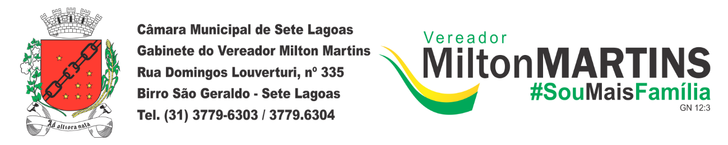

INDICAÇÃO N°_____/2019

Exmo. Sr. Presidente
Exmos. Srs. Vereadores,

O Vereador que a esta subscreve, requer que após ouvida a Casa e após cumpridos os trâmites regimentais, seja enviada correspondência ao Exmo. Sr. Jefferson Douglas Soares Estanislau, Deputado Estadual de Minas Gerais pelo MDB, para que o mesmo se digne mover gestões junto ao EXMO. SR. GOVERNADOR DO ESTADO DE MINAS GERAIS, SR. ROMEU ZEMA, para que seja enviado recurso destinado para aquisição de viaturas para a Guarda Civil Municipal de Sete Lagoas, em caráter de urgência, em virtude de o órgão só contar com uma viatura em funcionamento atualmente, o que inviabiliza as atividades da Guarda Civil Municipal.

JUSTIFICAÇÃO:

O pedido acima se baseia, nas constatações feitas na audiência pública realizada no Plenário da Câmara Municipal de Sete Lagoas na data de 21 de agosto de 2019. Em tal audiência foi colocado, entre outros graves problemas, a falta de viaturas para os trabalhos da Guarda Civil Municipal e ainda, que a única viatura que está em funcionamento não possui cela, o que coloca em risco a integridade dos guardas ao transportar infratores. Destacamos a necessidade do atendimento do pedido diante da falta de estruturação que assola a Guarda Civil Municipal de Sete Lagoas, um total descaso com a vida dos servidores que trabalham na instituição.
Solicito do nobre Deputado, para que atente para a importância desta medida acima solicitada, uma vez que a responsabilidade da segurança pública é do Governo do Estado, e desta forma, conclamo para acolher esta nossa sugestão, sendo favorável e encaminhando esta Indicação, a qual, se adotada, estará o Estado cumprindo com a sua obrigação e auxiliando sobremaneira os nossos munícipes, atendendo imediatamente esta nossa Indicação.

Sala das Sessões, 22 de agosto de 2019.

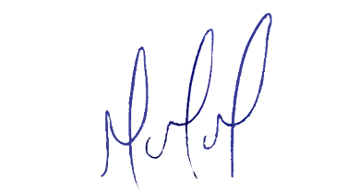
MILTON MARTINS
VEREADOR

